**CLASE 10 - ACTIVIDAD DE APRENDIZAJE PRECLASE.**

**Diplomado en Análisis de datos con R para Biociencias**

**Dr. José Gallardo Matus**

Profesor adjunto de la Pontificia Universidad Católica de Valparaíso.  
[jose.gallardo@pucv.cl](mailto:jose.gallardo@pucv.cl)

**Objetivo:** Enlazar proyecto Rstudio cloud con repositorio publico

**Hacemos algún cambio en cualquier archivo del proyecto Rstudio**

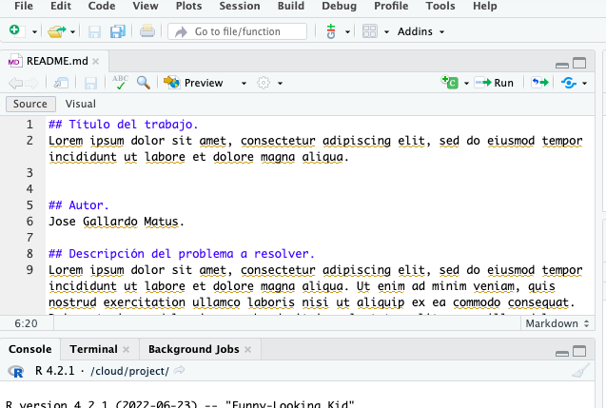

**Presionamos botón GIT**

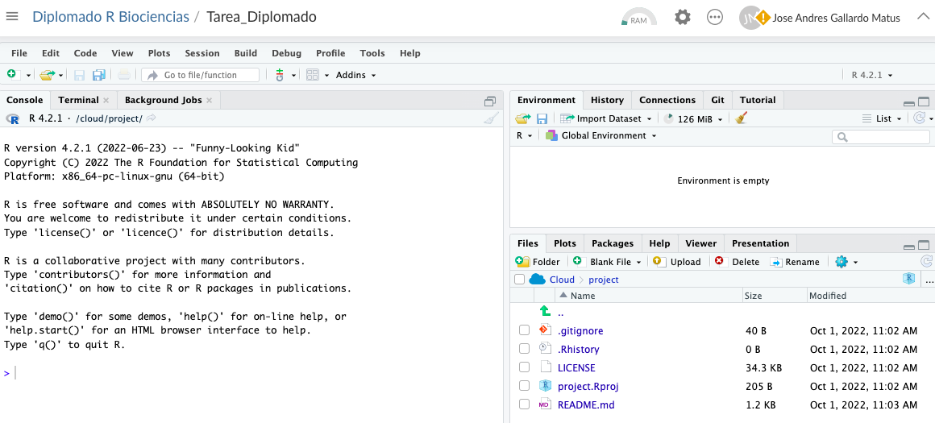

**Seleccionamos y presionamos PULL para traer algún cambio que otro colaborador haya hecho en el proyecto**

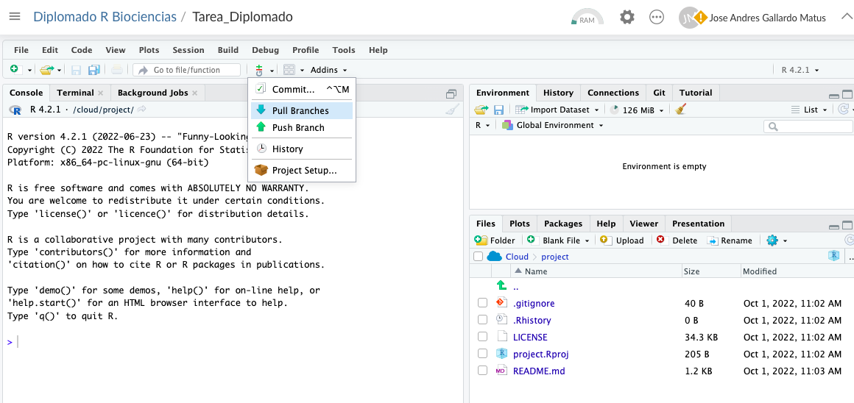

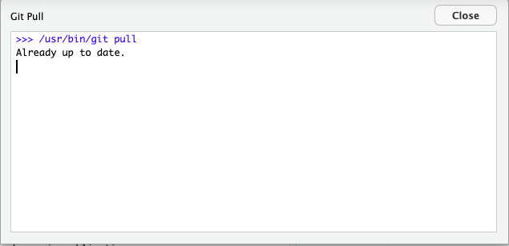

**Luego seleccionamos y presionamos COMMIT para generar la nueva versión**

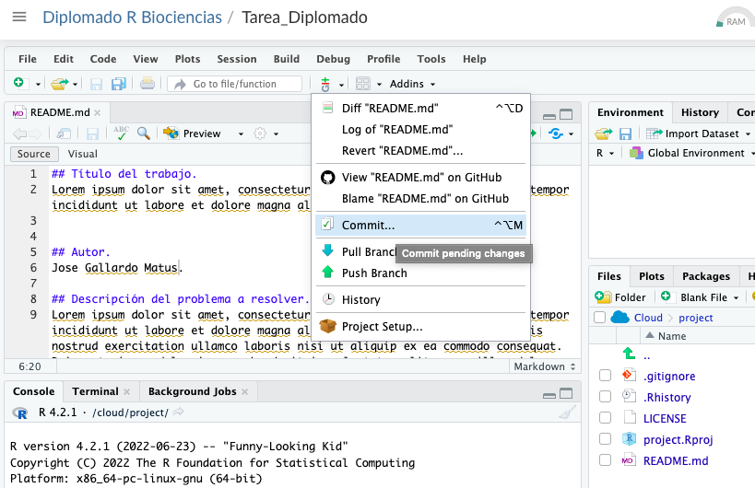

**Seleccionamos los archivos que deseamos comentar y escribimos un breve comentario**

**“actualiza readme” y luego presionamos commit**



**Aquí se observa que cambios fueron hechos.**



**Ahora debemos subir la actualización al repositorio GIt en la nube para que los otros colaboradores puedan ver mis cambios**

**OPCION 1 – Presionamos PUSH en el botón GIT**



**Nos pedirá primero el usuario y luego el token de GIT para saber quien esta haciendo el cambio: Usuario: DrJoseGallardo**





**Aquí muestra que el cambio esta hecho y subido**



**Aquí vemos el cambio de nombre en la nube**



**OPCION 2 – USANDO LINEA DE COMANDOS EN LA TERMINAL**

**Hacemos algún cambio en el proyecto Rstudio cloud (agregue mi segundo nombre)**



**Ahora usamos la TERMINAL para hacer el PULL y PUSH**

git pull https://<TU_TOKEN_AQUI>@github.com/<NOMBRE_REPOSITORY_AQUI>.git

git push https://<TU_TOKEN_AQUI>@github.com/<NOMBRE_REPOSITORY_AQUI>.git

**Aqui va mi PULL – indica que no hay cambios que traer desde la nube.**



**Ahora hago mi commit con el botón GIT**



**Me indica que cambios se han guardado**



**Finalmente hago mi push – el cual muestra que los cambios se subieron a la nube**



**AQUÍ MI REPOSITORIO ACTUALIZADO CON SEGUNDO NOMBRE**

